Kategorie - Junior Mini

Soutěž pro začínající psovody nebo mladé či začínající psy.

Přihlášky : Iveta Skalická, mail: iveska@centrum.cz, mob: 608 179 943
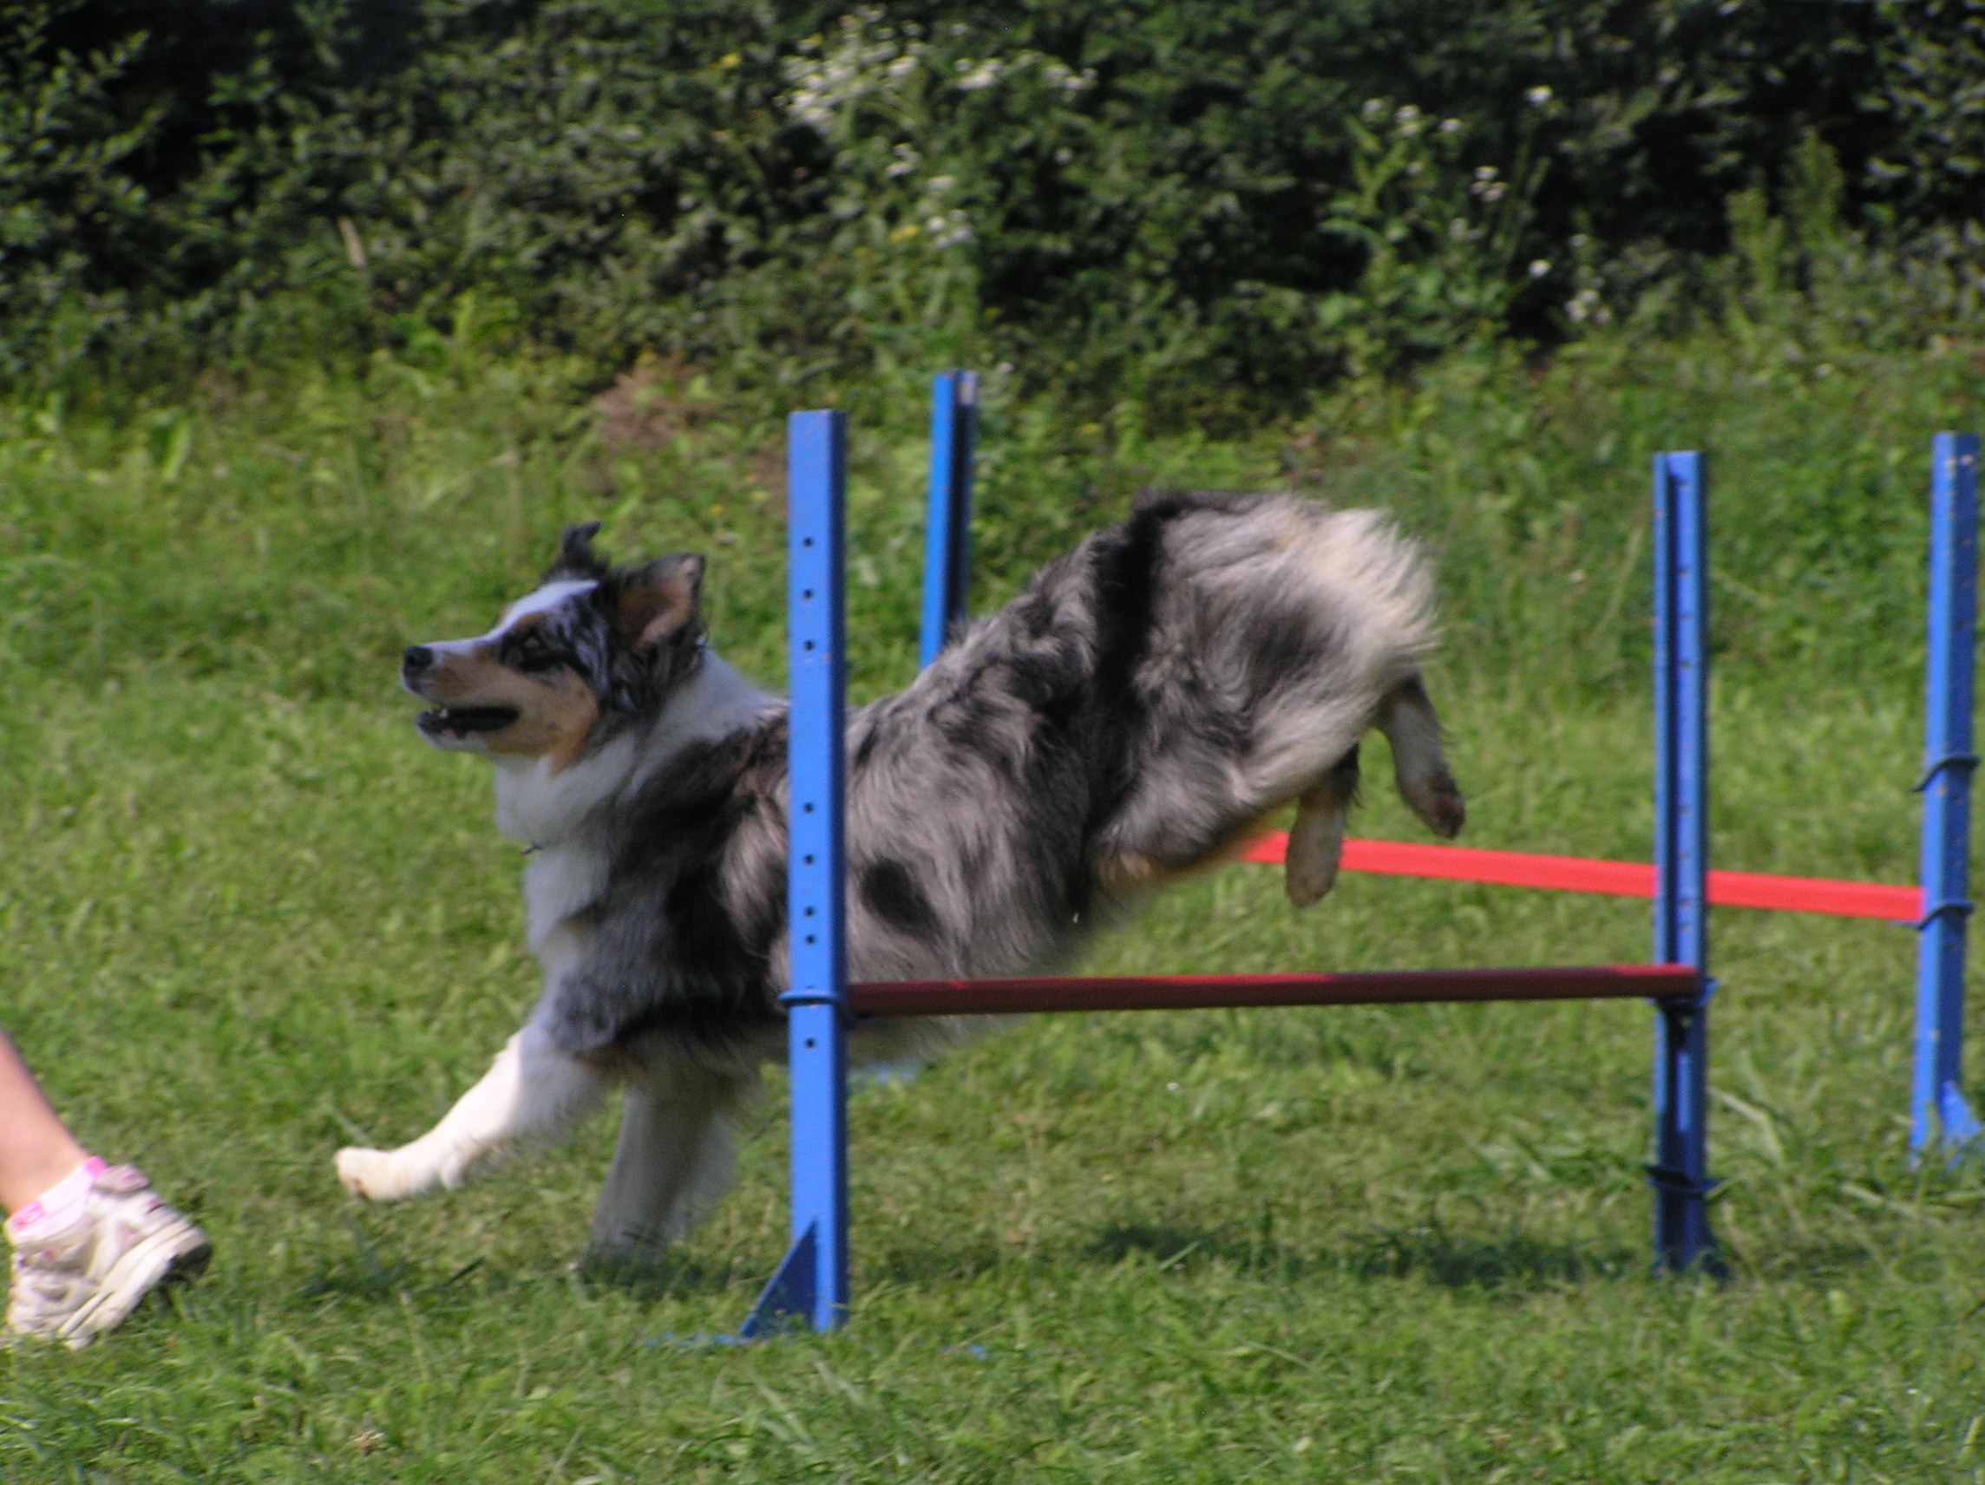 Garant : Ivan Vrkoč, mobil: 602 407 529

Startovné: 150,- Kč / za psa
Přihlášení i platba lze i na místě

účast není podmíněna členstvím v Klubu či ZKO

Rozhodčí : bude upřesněn

Kategorie pro děti, mládež, juniory - do 15ti / do 21ti let (včetně)
Kategorie bude přizpůsobena účasti mladých či začínajících psů a začínajících psovodů:
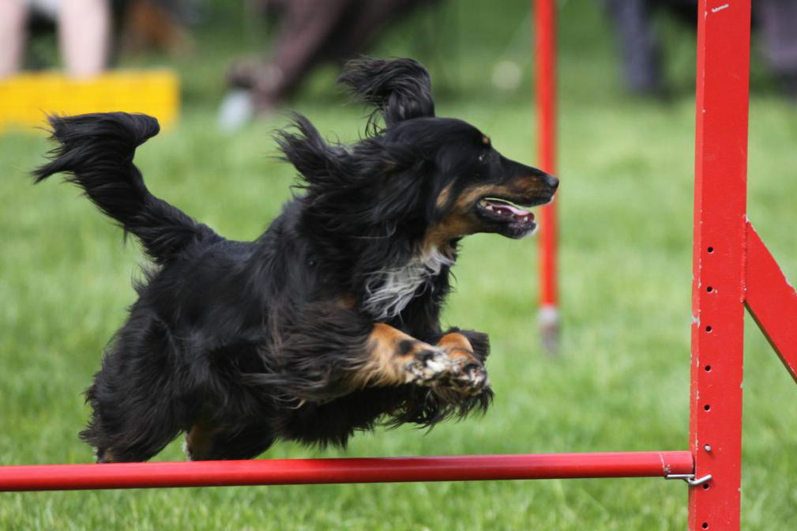
1.část – 2 volitelné cviky Metodika cviků dle ZŘ ZZO.
A - přivolání ke mně s předsednutím
B - za chůze odložení vleže s vodítkem
C - polohy na vodítku vedle nohy sedni-lehni
D - aport psovoda – činka, míček bez šňůrky, pešek bez poutka apod.)

2 cviky z nabídky si vybírá sám psovod před startem.
Hodnocení jako ve škole: výborně (5 bodů), chvalitebně (4body), dobře (3body), dostatečně (2 body), nedostatečně (1bod)

2.část – 2 běhy překážkové dráhy (tunely, skočky) s možností motivace

Hodnocení: čas překonání tratě se všemi překážkami + trestné sekundy za shozené laťky a nepřekonání překážky (1laťka/nepřekonání překážky = 5sekund k času). Pořadí dle výsledného času.
Bodové hodnocení umístění 1. místo = 8bodů, 2. místo = 7bodů.. .8.místo = 1bod, další místa bez bodového ohodnocení = 0 bodů.

Vyhlášen bude SOUČET obou částí soutěže dle získaných bodů za umístění.

Možnost jako ideální doplňková kategorie k disciplínám NZŘ, IGP, Obedience, Dogdancing.

